
دولة الإمارات العربية المتحدة
وزارة التربية والتعليم
منطقة أم القيوين التعليمية
مدرسة فلج المعلا للتعليم الأساسي والثانوي

تلخيص لمادة التربية الإسلامية
الفصل الدراسي الثالث
أدعية الامتحانات
دعاء قبل المذاكرة
اللهم إني أسألك فهم النبيين وحفظ المرسلين اللهم أجعل ألسنتنا عامره بذكرك و قلوبنا
بخشيتك و أسرارنا بطاعتك أنك على كل شيء قدير و حسبنا الله ونعم الوكيل
دعاء بعد المذاكرة
اللهم إني استودعك ما قرأت و ما حفظه و تعلمته فرده عند حاجتي إليه إنك على كل شيء
قدير
عند التوجه للامتحان
" اللهم إني توكلت عليك وفوضت أمري إليك لا ملجأ ولا منجى إلا إليك "
عند دخول الامتحان
" رب أدخلني مدخل صدق وأخرجني مخرج صدق واجعل لي من لدنك سلطان نصيرا "
دعاء عند بداية الإجابة
ربي اشر حلي صدري و يسر لي أمري وحلل عقدة من لساني يفقه قولي للهم لا سهل إلا ما
جعلته سهلا و أنت تجعل الحزن إن شئت سهلا
عند تعسر الإجابة
" لا إله إلا أنت سبحانك أني كنت من الظالمين ، ياحي يا قيوم برحمتك أستغيث رب إني مسني الضر وأنت أرحم الراحمين "
دعاء عند نسيان الإجابة
اللهم يا جامع الناس ليوم ريب فيه اجمع بيني وبين ضالتي
بعد انتهاء الإجابة
" الحمد لله الذي هدانا لهذا وما كنا لنهتدي لو لا أن هدانا الله "
دعاء عند تسليم الورقة الامتحان
الحمد الله الذي بنعمته تتم الصالحات
إذا أردت أن لا تنسى أبداً فقل
اللهم أفتح علي فتوح العارفين بحكمتك وانشر علي رحمتك وذكرني ما نسيت يا ذا الجلال والإكرام
درس: صلح الحديبية
ما هو سبب خروج النبي - صلى الله عليه وسلم - إلى العمرة ؟
رأى النبي صلى الله عليه وسلم في المنام أنه دخل هو وأصحابه – رضي الله عنهم – المسجد الحرام آمنين محلقين رؤوسهم ومقصرين .
متى كان صلح الحديبية ؟
يوم الاثنين من شهر ذي القعدة السنة السادسة للهجرة .
كم كان عدد المسلمين الذين خرجوا مع الرسول – صلى الله عليه وسلم - ؟
1400 من أصحابه .
أين كان مكان إحرام المسلمين ؟
في ذي الحليفة .
متى خرج خالد بن الوليد إلى كراع الغميم ؟
عندما سمعوا بخروج النبي محمد صلى الله عليه وسلم إلى مكة .
ماذا فعل الرسول – صلى الله عليه وسلم عندما سمع بخروج خالد بن الوليد ؟
استشار أصحابه .
(يا رسول الله خرجت عامدا لهذا البيت لا تريد قتل أحد ولا حرب أحد فتوجه له فمن صدنا عنه قاتلناه ) من القائل ؟ وما المناسبة ؟
أبو بكر الصديق ، عندما سمعوا بخروج خالد بن الوليد لمقاتلتهم .
لماذا غير الرسول – صلى الله عليه وسلم – طريقه ؟
تفاديا للصدام مع جيش خالد حتى وصلوا إلى الحديبية.
لماذا بعث الرسول صلى الله عليه وسلم عثمان بن عفان إلى أهل مكة ؟
ليؤكد لهم الغرض من مجيء الرسول صلى الله عليه وسلم وصحابته رضي الله عنهم.

ماذا فعلت قريش بعثمان ؟
حبسته
(لا نبرح حتى نقاتلهم) من القائل؟ وما المناسبة؟
الرسول صلى الله عليه وسلم عندما أشيع مقتل عثمان .
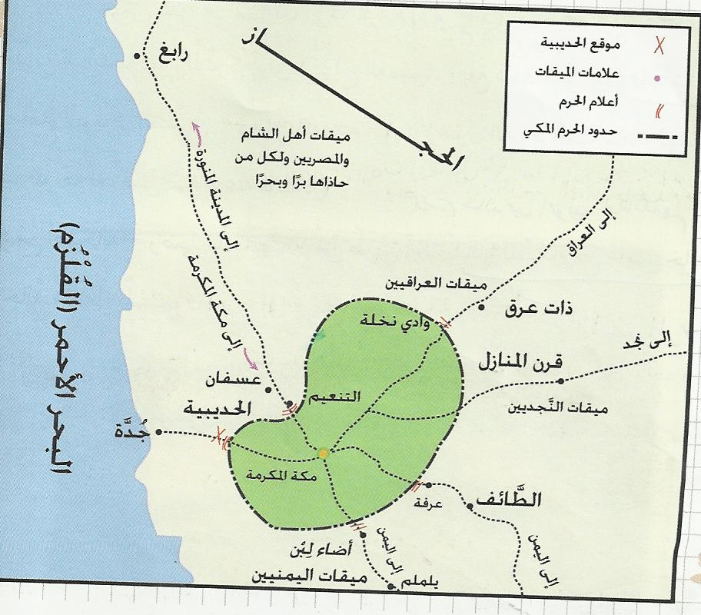
على ماذا بايع المسلمون الرسول صلى الله عليه وسلم ؟
بايعوه تحت شجرة على عدم الفرار.
لماذا سمية ببيعة الرضوان ؟
لأن الله رشي فيها عن المسلمين.
لماذا اختارت قريش الصلح ؟
بسبب خوفهم من مواجهة المسلمين.
من هو الشخص الذي أرسلته قريش لإتمام الصلح ؟
سهيل بن عمرو
ما هي بنود صلح الحديبية ؟
- أن تضع الحرب أوزارها بين الفريقين لمدة عشر سنوات.
- أن يرد الرسول صلى الله عليه وسلم من يأتيه من قريش مسلما من دون إذن وليه .
- لا تلتزم قريش بمن يأتي إليها من عند محمد صلى الله عليه وسلم .
- لا عمرة للمسلمين هذا العام.
- من أحب الدخول في حلف قريش من قبائل العرب فله ذلك، ومن اراد أن يدخل في عهد محمد صلى الله عليه وسلم من غير قريش دخل فيه.
ما هي القبيلة التي دخل في حلف الرسول صلى الله عليه وسلم ؟
قبيلة خزاعة.
ما هي القبيلة التي دخل في حلف قريش ؟
قبيلة بني بكر
علل: صلح الحديبية كان فتحا عظيما للمسلمين ؟
- اعتراف قريش للمسلمين كقوة عسكرية لها مكانتها بين القبائل .
- إدراك المسلمين بحكمة الرسول صلى الله عليه وسلم فقد أمن شر قريش لمدة عشر سنوات فيتفرغ لنشر الإسلام .
النتائج | الأسباب
- السماح للمسلمين بدخول مكة آمنين وما كانوا يطمعون في ذلك. | - إشاعة مقتل عثمان بن عفان
- تفرغ الرسول صلى الله عليه وسلم للدعوة للإسلام في شبه الجزيرة العربية. | - خوف قريش من قتال المسلمين
- تأمين المسلمين من قتال المشركين مدة عشر سنوات | - رغبة الرسول صلى الله عليه وسلم في حقن أرواح المسلمين
- الذين اسلموا من قريش وردهم الرسول صلى الله عليه وسلم أصبحوا شوكة في ظهر قريش يقطعون عليها تجارتها. | -
- كان سببا عظيما في فتح مكة. | -
صلح الحديبية

درس : فتح مكة ..
ما هو سبب خروج الرسول صلى الله عليه وسلم لفتح مكة ؟
اعتداء قبيلة بني بكر (حليفة قريش ) على قبيلة بني خزاعة (حليفة المسلمين) فقتلت منها رجالا وأمدت قريش بكرا بالمال والسلاح والرجال وكان هذا نقضا للعهد فاستنجدت خزاعة بالرسول صلى الله عليه وسلم .
لماذا لم يخبر الرسول صلى الله عليه وسلم بوجهته في الغزو؟
- حرصا على السرية التامة
- لئلا تستعد قريش للقتال
- لكي لا تستباح حرمة المسجد الحرام
- لكي لا تمتلئ أرض البلد الحرام بالدماء
(اللهم خذ العيون والأخبار عن قريش حتى نبغتها في بلادها) من القائل؟ وما المناسبة؟
الرسول صلى الله عليه وسلم لكي لا تعرف قريش بقدومه لفتح مكة.
كم كان عدد المسلمين في فتح مكة ؟
10000 رجل من المدينة.
متى خرج الرسول صلى الله عليه وسلم من المدينة ؟
10/رمضان/8هـ
سنة كم كان فتح مكة؟
8هـ
أين عسكر المسلمون ؟
في مر الظهران
ماذا فعل المسلمون حين وصلوا إلى مر الظهران ؟
- نصبوا خيامهم
- أقاموا معسكرهم
- أشعلوا النيران حتى أضاء الوادي
لماذا خرج أبو سفيان من مكة؟
ليتحسس الأخبار .
ومن لقيه؟
لقيه العباس عم الرسول صلى الله عليه وسلم.
ماذا فعل العباس بأبو سفيان؟
سار به إلى الرسول صلى الله عليه وسلم وطلب منه الأمان فأمنه صلى الله عليه وسلم ودعاه إلى الإسلام فأسلم.
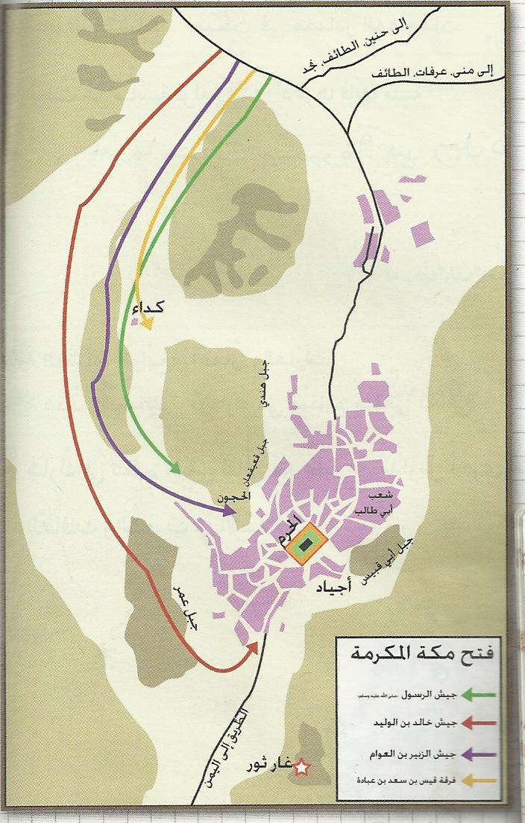
ما هي خطة الرسول صلى الله عليه وسلم ؟
- أمر قادة جيشه ألا يقاتلوا إلا من قاتلهم.
- دخلت قوات المسلمين مكة من جهاتها الأربع.
ما هي المواجهة التي صدها خالد بن الوليد؟
- صفوان بن أمية
- عكرمة بن أبي جهل
- سهيل بن عمرو
كيف دخل الرسول صلى الله عليه وسلم مكة ؟
- متواضعا
- خاشعا لله شاكرا نعمته
- يقرأ سورة الفتح
- طاف بالبيت
- حطم الأصنام التي كانت حول الكعبة
ماذا فعل الرسول صلى الله عليه وسلم بأهل مكة ؟
عفا عنهم وسامحهم
(يا معشر قريش ما ترون أني فاعل بكم) من القائل؟ وما المناسبة؟
الرسول صلى الله عليه وسلم مخاطبا أهل قريش
(أخ كريم ابن أخ كريم) من القائل؟ وما المناسبة؟
أهل قريش خوفا من الرسول صلى الله عليه وسلم وما سيفعله بهم
(أذهبوا فأنتم الطلقاء) من القائل؟ وما المناسبة؟
الرسول صلى الله عليه وسلم عندما عفا عن أهل قريش.
ما هي معجزة فتح مكة ؟
نزول الوحي على رسول الله صلى الله عليه وسلم يخبره بأن حاطبا بن أبي بلتعه كتب كتابا بعث به إلى قريش مع امرأة يخبرهم بما عزم عليه رسول الله صلى الله عليه وسلم.
ما هو سبب إرسال حاطب بن أبي بلتعه الكتاب إلى قريش ؟
خوفا على أهله الذين يعيشون في مكة.
ماذا فعل الرسول بحاطب؟
عاتبه
من بعث الرسول صلى الله عيه وسلم ليلحق بالمرأة ؟
علي بن أبي طالب والزبير بن العوام.
ما هي الأساليب العسكرية التي استخدمها الرسول صلى الله عليه وسلم في قيادته لغزوة فتح مكة؟
- السرية واتخاذ الحيطة والحذر
- التورية وتأمين الجيش
- تحطيم معنويات العدو
- إنزال الناس منازلهم ولو كان عدوا
نتائج فتح مكة:
- دخول قريش في الإسلام.
- تحقق وعد الله بالتمكين للمؤمنين الصادقين بعد ما ضحوا بأنفسهم وأموالهم.
- أصبح المسلمون قوى عظمى في جزيرة العرب.
- انتصر الحق على الباطل وتحقق الأمن والاستقرار للدولة الإسلامية لكي تؤدي رسالتها في نشر الإسلام.

درس: رحيل نبي الأمة
متى كانت خطبة الوداع ؟
في اليوم التاسع من ذي الهجرة
ماذا ذكر الرسول صلى الله عليه وسلم في خطبة الوداع؟
- أصول الإسلام وقواعد الدين
- أوصاهم فيها بالإحسان إلى النساء والتمسك بكتاب الله
متى مرض الرسول صلى الله عليه وسلم؟
في طريق عودته من جنازة شهدها بالبقيع في اليوم التاسع والعشرين من شهر صفر سنة إحدى عشر من الهجرة
كم يوما صلى الرسول صلى الله عليه وسلم بالمسلمين وهو مريض؟
11 يوما
علل: صلى الرسول صلى الله عليه وسلم بالمسلمين وهو مريض 11 يوما؟
حتى يتهيئوا لوفاته ولا ينزعجوا لفراقه
أين قضى الرسول صلى الله عليه وسلم آخر أيام حياته؟
في منزل عائشة رضي الله عنها
من الذي صلى بالمسلمين في فترة مرض الرسول صلى الله عليه وسلم؟
أبو بكر الصديق
متى اشتد المرض على الرسول صلى الله عليه وسلم؟
قبل وفاته بخمسة أيام
أين ألقى رسول الله صلى الله عليه وسلم خطبته؟
على المنبر

ماذا اختار الرسول صلى الله عليه وسلم الدنيا أم الآخرة؟
الآخرة
ماذا كان متاع الرسول صلى الله عليه وسلم من الدنيا؟
- غلمان كان احن عليهم من والد
- سبعة دنانير
- عدة حرب من السلاح
أهم الأعمال التي قام بها قبل وفاته
- أعتق الغلمان
- تصدق بالدنانير
- وهب سلاحه للمسلمين
ماذا استعارت عائشة من جارتها ؟
زيتا للمصباح
متى توفي الرسول صلى الله عليه وسلم ؟
يوم الاثنين الثاني عشر من ربيع الأول سنة إحدى عشر من الهجرة
بماذا أوصى الرسول صلى الله عليه وسلم؟
- الصلاة وما ملكت أيمانكم
- وصى المهاجرين بالأنصار
ماذا اشتهى الرسول صلى الله عليه وسلم قبل وفاته؟
سواك
ماذا فعل المسلمون عندما علموا بموت الرسول صلى الله عليه وسلم؟
اضطربوا وجزعوا فمنهم من جلس فلم يستطع القيام ومنهم من اعتقل لسانه فلم يستطع الكلام ومنهم من أنكر موته كعمر بن الخطاب.
أين اجتمع المسلمون لاختيار خليفتهم؟
في سقيفة بني ساعدة
من الذي اختير ليكون خليفة المسلمين بعد الرسول صلى الله عليه وسلم؟
أبو بكر الصديق
أين دفن الرسول صلى الله عليه وسلم؟
تحت فراشه في منزل عائشة
متى انقطع الوحي عن الأرض؟
بعد موت الرسول صلى الله عليه وسلم
مواقف الصحابة رضي الله عنهم بعد موت الرسول صلى الله عليه وسلم :
عمر بن الخطاب (رضي الله عنه) ... أنكر وفاته وهدد بقتل كل من يقول ذلك
أبو بكر الصديق (رضي الله عنه) ... تأكد من وفاة الرسول صلى الله عليه وسلم فقبله ثم خرج للمسلمين ليهدئهم
لماذا طلب صلى الله عليه وسلم من أبي بكر – رضي الله عنه – أن يصلي بالمسلمين؟
لأنه الشخص الأقرب إليه عليه الصلاة والسلام وإشادة منه على ترشيحه للخلافة.
لماذا تبسم صلى الله عليه وسلم عندما رأى المسلمين يصلون صلاة الفجر؟
لأنه تركهم على أفضل حال وهو صلاة الفجر مجتمعين منفذين لأمر الله ورسوله.
لماذا حرص المسلمون على اختيار الخليفة قبل دفن الرسول صلى الله عليه وسلم ؟
منعا لحدوث أي شجار بين صفوف المسلمين .
كيف مهد الرسول صلى الله عليه وسلم لاختيار أبي بكر – رضي الله عنه – خليفة له؟
- أمره بالصلاة إماما للناس
- اختاره صاحبا له في وقت الهجرة
- أوصى به خيرا.

درس : القائد صلاح الدين الأيوبي

اسمه الكامل : يوسف بن نجم الدين أيوب بن شاذي
لقبه : صلاح الدين
سنة ميلاده : 532 هـ
مكان ولادته : قلعة تكريت
أهم أعماله : 1. حارب الصليبيين 2. حرر القدس من احتلال الصليبيين لها
تاريخ وفاته : 27 صفر 589 هـ

أين درس صلاح الدين الأيوبي؟
في مدرسة المدينة.
ما أهم العلوم التي تعلمها صلاح الدين في بداية نشأته؟
- القراءة والكتابة
- حفظ القرآن الكريم
ما هي صفات صلاح الدين الأيوبي ؟
- الذكاء الشديد
- هدوء الطبع
- حبه الشديد للمطالعة ودراسة الكتب
ما هي المهارات التي كان يمتلكها صلاح الدين الأيوبي ؟
- تعلم الفروسية
- وفنون الصيد
- تدرب على حمل السلاح
- وفنون القتال
ما هي أهم أعمال صلاح الدين الأيوبي بعد توليه الوزارة ؟
- نشر العدل بين الناس
- تقرب إلى الشعب المصري
- عطف على المساكين وساعد الفقراء
هل أحبه الشعب المصري؟
نعم
إلى ماذا كان يتطلع صلاح الدين الأيوبي؟
- إلى ضم بلاد الشام إلى حكمه لتقوية الصف الإسلامي
- توحيد الجهود استعدادا للوقوف أمام الصليبيين
- تحرير الأراضي المغتصبة من أيديهم
ما هي الفرصة التي انتهزها صلاح الدين؟
استنجاد أحد أمراء دمشق به
تمكن صلاح الدين الأيوبي من السيطرة على دمشق دون قتال
استغرق توحيد الجبهة الإسلامية أكثر من عشر سنوات
ما هي المناطق التي سيطر عليها صلاح الدين الأيوبي؟
- حمص
- حماة
- بعلبك
- حلب
- وبعض المدن الشامية
ماذا حدث في معركة حطين؟
اسر فيها ملك بيت المقدس وارناط حاكم حصن الكرك

ماذا ترتب على هذا النصر العظيم؟
- تهاوت المدن والقلاع الصليبية
- تسلم مفاتيح بيت المقدس
ماذا فعل صلاح الدين الأيوبي بعد ما فتح بيت المقدس؟
- أطلق سراح الشيوخ والضعفاء
- لم تنهب جيوشه بيتا من البيوت
- لم تخرب زرعا
- لم تقطع شجرا
ماذا فعل صلاح الدين الأيوبي بالغنائم؟
- قسمت بين الجنود والقادة
- تنازل صلاح الدين عن نصيبه للفقراء
- جعل الأسرى الذين كانوا من حظه أحرارا
ماذا فعل صلاح الدين عند عودته إلى مصر؟
- بنى المساجد والمدارس
- بنى حول القاهرة سورا عظيما من الحجر يحيها من مكائد الأعداء
مات صلاح الدين الأيوبي في دمشق
من أعمال صلاح الدين :
- إنشاء مدرستين لتدريس فقه أهل السنة، هما المدرسة الناصرية والمدرسة القمحية
- اهتمامه بالمؤسسات الاجتماعية، التي تعين الناس وتخفف عنهم بعض عناء الحياة؛ فألغى الضرائب التي كانت تفرض على الحجاج الذين يمرون بمصر، وتعهد بالإنفاق على الفقراء والغرباء الذين يلجئون إلى المساجد وجعل من مسجد (أحمد بن طولون) مأوى للغرباء.
ما الخدمات التي قدمها صلاح الدين للإسلام؟
- توحيد القوات المسلحة في مصر والشام
- فتح بيت المقدس
درس : تعارف الأمم
ما هي جوانب الاختلاف بين البشر؟
- اختلاف الأجناس
- اللغات المتعددة
- الملابس المختلفة
- الألوان المتباينة
- الملل المختلفة
- العادات والثقافات المختلفة
التنوع والاختلاف في واقع البشر سنة من السنن الكونية
ما هو التعدد الثقافي؟
ما يتصل بالحياة ونظمها وتقاليدها ومعارفها وتقنياتها، فالناس يختلفون في أمور شتى في ملابسهم ومأكلهم ومساكنهم.
ما هو الشعور الذي يدفع البشر للتعارف؟
الشعور بالحاجة للآخر
هل الشعور بالحاجة للآخر هو ما يدفع البشر للتعارف؟ ؟
نعم
لم يوجد الخلاف والصراع بين البشر؟
لأن بعض الناس يعد الاختلاف والتنوع بين البش انتقاضا من شأن الآخرين وقدرهم بأن يرى لونه أفضل من لونهم، أو عرقه وجنسه أفضل من جنسهم، أو لغته وثقافته أفضل من ثقافتهم، وهكذا.
اذكر بعض المبادئ الأساسية لفهم التنوع والاختلاف بين البشر:
- الاختلاف والتنوع بين البشر كان بإرادة الله سبحانه وتعالى.
- اختلاف البشر وتنوعهم ابتلاء واختبار لهم.
- تبادل المنفعة والفائدة بين البشر.
- الاختلاف رحمة من الله تعالى لتكميل حاجتنا من الآخرين.
ما موقف الإسلام من الأخذ من الأمم الأخرى؟
لا يتعارض الإسلام من الأخذ من الأمم الأخرى.
ما الضوابط التي يضعها المسلم لنفسه في الأخذ من الأمم الأخرى؟
- في حدود الشرع.
- يتناسب مع عاداتنا وتقاليدنا.
- علم نافع.
مبادئ الإسلام في العلاقات بين الأمم:
- أن يكون التفضل على أساس التقوى والقرب من الله.
- التفاضل على أساس التقوى لا يلغي حكمة التنوع وانقسام البشر إلى جماعات(شعوب- قبائل)
- الإسلام يعتمد المساواة الإنسانية،ويسعى للتفاعل والتكامل مع العالم،ويدعوا اهله أن يكونوا مجردين من أي استعلاء عنصري.
بعض الأساليب لتفعيل مبدأ التعارف بين الشعوب:
- احترام ثقافات الشعوب واحترام تقاليدهم.
- تقدير الشعوب الأخرى وعدم التعالي عليهم.
- تنشيط حركة السياحة في الدولة
- تفعيل التواصل عن طريق الانترنت
ما مقياس التفاضل بين الناس؟
التقوى والعمل الصالح
كيف يجب أن يعامل المسلم غيره من بني آدم؟
- احترام
- نتبادل ثقافتهم وعلومهم النافعة

درس : نعمة الماء
ما هي أهمية الماء للكائن الحي؟
- الماء ضروري لإنتاج غذاء الإنسان.
- الماء ضروري لإذابة المواد الصلبة.
- الماء يساعد على تنقية الجو من المواد الصلبة.
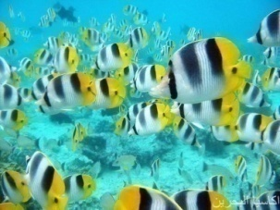
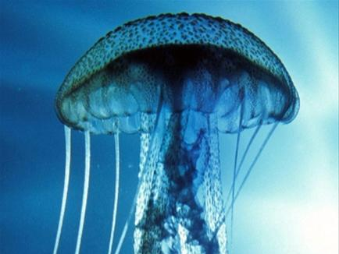
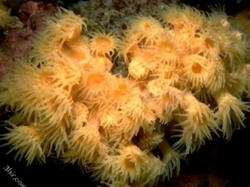
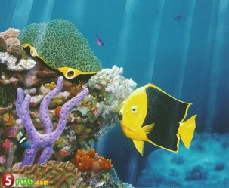

هذه صور لمخلوقات الله تعالى في البحر. علام تدل؟
يدل على بديع صنعه وقدرته في خلق هذه المخلوقات البحرية العجيبة.
عدد أنواع المخلوقات التي توجد في البحار المحيطات؟
- حيتان
- قروش
- دلافين
- إخطبوط
عدد مظاهر لتسخير الله تعالى البحر للإنسان:
- مصدر للماء العذب
- استخراج اللؤلؤ الذي يستخدم للزينة
- استخراج الأدوية
- مصدر أساسي للأسماك
- ينقل السفن

ماذا يحدث لو ارتفعت نسبة الملوحة في المياه؟
تموت النباتات والكائنات البحرية لشدة الملوحة في المياه
ماذا يحدث لو كان الملح في البحر قادرا على التبخر؟
- تسقط الأمطار مالحة فتقضي على البيئة البرية.
- سوف ينعدم الملح من البحر.
- الملح مادة معقمة للبحر فبزواله تنعدم البيئة البحرية.
ما الأسباب التي تؤدي إلى حرمان الإنسان من منافع البحر؟
- عدم الحفاظ على البحر وتلويثه.
- الإسراف في صيد الأسماك بلا ضرورة يؤدي إلى اختلال توازن البيئة البحرية.
- عدم شكر الله على النعمة يؤدي بالضرورة إلى فقدان نعمة البحار.
بين خطورة رمي المخلفات على الشاطئ وقدم حلولا مقترحة.
الخطورة: 1. تلوث البحار.
- موت الكائنات الحية.

الحلول: 1. إقامة حملات تنظيف.
- وضع مخالفات لمن يلوث الشاطئ .
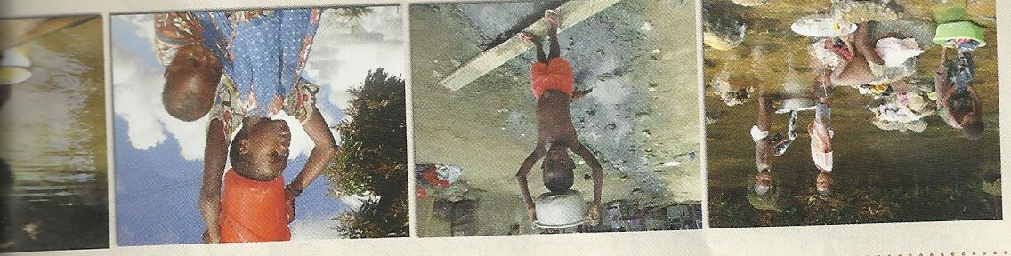

درس : أدب التعامل مع الناس
الكلمة | المفردة
شعوباً | الشعب : جماعة كبيرة من الناس تجمعهم روابط مشتركة و يتكلمون لساناً واحداً .
قبائل | القبيلة : جماعة من الناس تربطهم قرابة .
يلتكم | ينقصكم
يمنون | المن هو إظهار الفضل .

إلى من يوجه الخطاب في الآيات الكريمة ؟
إلى الناس جميعاً .
ما هو التفاضل الحقيقي ؟
هو بمدى التزامهم بالتقوى .
ما هو سبب التزامنا بأمر الله تعالى ؟
لأنه هو الخبير بأسرارهم , و العليم ببواطنهم و ظواهر أحوالهم و مما يقتضي ذلك منهم أن يلتزموا التزاماً كاملاَ بما يأمرهم به و ينهاهم عنه .
ما هو الخطأ الذي فعلته الأعراب ؟
- أنهم آمنوا حق الإيمان .
- امتنوا بذلك على الرسول صلى الله عليه و سلم .
ماذا بين الله للأعراب ؟
بين لهم الله تعالى أن بإعلانهم الشهادتين قد أسلموا فحسب و لم يبلغوا درجة الإيمان بعد .
ما هي صفات المؤمنين ؟
- التصديق المطلق دون ارتياب بالله عز وجل .
- الجهاد في سبيل الله عز وجل .
أعظم نعمة أكرم الله بها عباده الصالحين :
الهداية .
ما أخلاقيات التعارف التي أرسلتها سورة الحجرات ؟
- التعامل الحسن
- التعاون
- الكلمة الطيبة
- عمارة الأرض .
ما هي مقومات التعارف على ثقافات أخرى ؟
- الانفتاح على ثقافات الآخرين بوعي و بصيرة .
- الانتقاء الواعي للأفضل و الأحسن من تلك الثقافات .
من جوانب سعة علم الله عز وجل :
- يعلم ما يخطر في بال الإنسان .
- يعلم متى يكون يوم القيامة .
- يعلم آجال البشر و رزقهم .
- علم الغيب .
ما هو واجب المسلم تجاه نعم الله تعالى :
- شكر الله عليها .
- الحفاظ على النعمة و حسن استقلالها .
ما الحقوق المترتبة على الرابطة الإنسانية بين البشر جميعا؟
- التعاون
- المعاملة الحسنة والتآلف
- الكلمة الطيبة
التعارف بين البشر وسيلة إلى مقصد من مقاصد الشريعة الإسلامية، ما هو؟
لعمارة الأرض ونشر الإسلام
من صفات الله تعالى:
- العلم
- العدل
ما هي الحقائق التي يتساوى فيها جميع البشر؟
- خلق جميع البشر من ذكر وأنثى من أصل واحد
- عبادة الله
- عمارة الأرض
ما مصير المقاييس الخاطئة؟
زائلة وليس لها وجود
ما الميزان الحقيقي للتفاضل الذي تحدد به القيم، ويعرف به فضل الناس عند الله تعالى؟
التقوى والعمل الصالح
اضرب أمثلة على بعض التعاملات الحياتية التي تدعوا إلى التعارف :
- التجارة
- البعثات الدراسية
- السياحة
- العلاج
حدد من الآيات الكريمة من سورة الحجرات (13-18) ما يفيد المعاني الآتية:
- الإسلام ينفي التفاخر بالأنساب .
(إن أكرمكم عند الله أتقاكم)

- الإيمان هو التصديق المطلق بالله تعالى ورسوله صلى الله عليه وسلم دون ارتياب، مع الطاعة التامة .
(إنما المؤمنون الذين آمنوا بالله ورسوله ثم لم يرتابوا)

- الإنسان يخضع لمراقبة دقيقة من الله تعالى .
(إن الله يعلم غيب السموات والأرض والله بصير بما تعملون)

- الإسلام يحمل رسالة الحوار إلى العالم بشعوبه وحضاراته.
(يا أيها الناس إنا خلقناكم من ذكر وأنثى وجعلناكم شعوبا وقبائل لتعارفوا)

درس : أم عمارة (نسيبة بنت كعب الأنصارية رضي الله عنها )

اسمها : نسيبة بنت كعب بن عمرو بن عوف المازنية الأنصارية
نسبها : أنصارية مازنية
أولادها : حبيب و عبدالله بن زيد
اسم زوجها الثاني : غزية ابن عمرو ابن عطية

أهم أمور تميزت بها نسيبة بنت كعب الأنصارية ؟
- بايعت الرسول صلى الله عليه و سلم في بيعة العقبة الثانية .
- حرصت على طلب العلم .
- ربت أولادها تربية صالحة .
- كانت كثيرة العبادة و الصوم .
(ما التفت يميناً و لا شمالاً إلا و أنا أراها تقاتل دوني )من القائل؟ وما المناسبة؟
الرسول صلى الله عليه و سلم , عندما كانت تدافع عن الرسول صلى الله عليه و سلم .
كم جرحاً جرحت أم عمارة في غزوة أحد ؟
ثلاثة عشر جرحاً
ما هي الغزوات التي شاركت بها مع الرسول ؟
- غزوة حنين .
- غزوة أحد .
- معركة اليمامة .
ما هو موقف نسيبة في قتل ولدها حبيب ؟
- صبرت
- احتسبت
- أقسمت أن تقتل هذا المرتد
ما التضحيات التي قدمتها نسيبة بنت كعب – رضي الله عنها – من أجل الإسلام؟
جرحت 13 جرحا في غزوة أحد دفاعا عن الرسول صلى الله عليه وسلم وشاركت في بيعة الثانية وبيعة الرضوان وغزوة حنين وشاركت في معركة اليمامة .
بعض صفات نسيبة بنت كعب :
- قوية الإيمان
- شجاعة جريئة
- عابدة لله
- تحب الله ورسوله
- لديها غيرة على الإسلام
- صابرة محتسبة
كيف ربت أم عمارة – رضي الله نها أبناءها؟
ربتهم تربية صالحة على الإقدام والشجاعة والدفاع عن الإسلام
من مواقف وأعمال نسيبة بنت كعب :
- بايعت الرسول صلى الله عليه وسلم في بيعة العقبة الثانية
- دافعة عن الرسول صلى الله عليه وسلم في غزوة أحد
- شهدت بيعة الرضوان وغزوة حنين
- شهدت معركة اليمامة
- صبرت واحتسبت لموت ابنها حبيب

درس : عام الوفود
في أي عام حدث عام الوفود ؟
في العام التاسع للهجرة .
متى كانت قمة الإسلام ؟
- بعد فتح مكة .
- دخول قريش في الإسلام .
- من بعدها قبيلة ثقيف .
مكان استقبال الوفود ؟
في ساحة المسجد النبوي – المدينة المنورة .
كيف كانت معاملة الرسول للوفود ؟
كان يرحب بهم و يوفر لهم مكان للإقامة .

وفد نصارى نجران :
- كان وفد نصارى نجران على دين المسيحية .
- قدموا للرسول في ستين رجلاً .
- كان من بينهم ثلاث سادة وهم العاقب و السيد و أبو الحارث .
- أرسل معهم أبا عبيدة بن الجراح .ثم بدأ الإسلام ينتشر بين جموعهم .
وفد بني حنيفة :
- كان من بين اللذين جاءوا للرسول مسيلمة الكذاب الذي بقى في رحالهم و لم يدخل على النبي صلى الله عليه و سلم .
- أدعى مسيلمة الكذاب بالنبوة ثم ارتد قومه عن دين الله .
وفد همدان :
- أمر على وفد همدان مالك بن النمط .
- ثم أرسل خالد بن الوليد إلى وفد همدان ليدعوهم إلى الإسلام فأقام عندهم ستة أشهر .
- ثم أرسل علي بن أبي طالب ليعيد خالد بن الوليد .
- فلم يبقى واحد منهم على شركة .
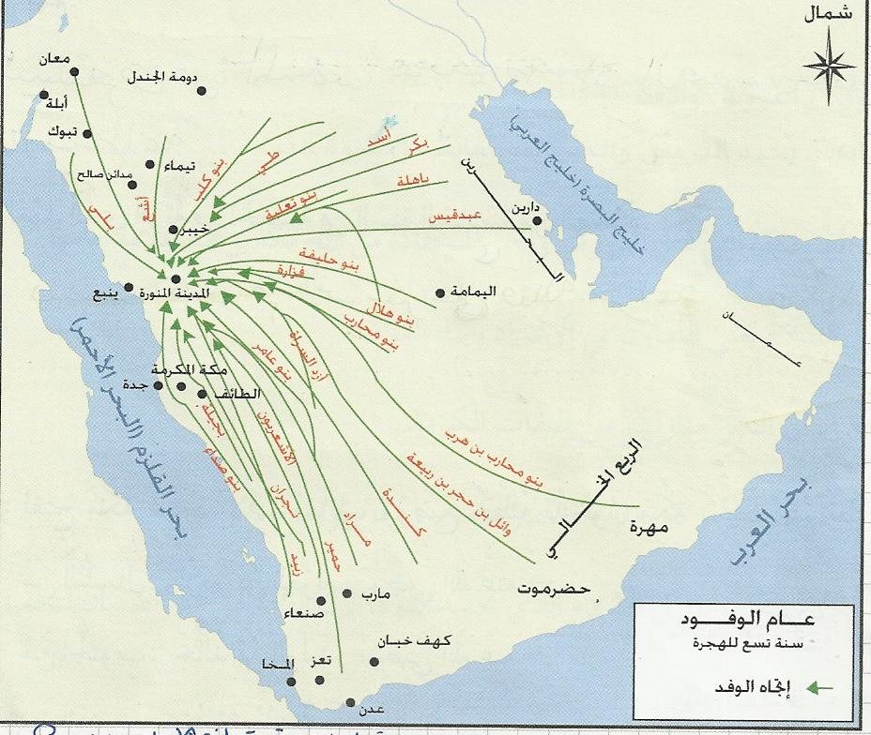
وفد بني عامر :
- تآمر عامر بن الطفيل مع أربد بن قيس على قتل النبي صلى الله عليه و سلم وكانت الخطة على أن يقوم عامر بإشغاله فيقتله أربد بالسيف .
ماذا حدث لأربد و عامر ؟
أرسل الله صاعقة على أربد و جمله فأحرقته و أما عامر فقد أصيب بغده في عنقه فمات .
وفد بني فزارة :
- قدم وفد فزارة في بضعة عشر رجلاً .
- كانوا يحملون معهم إقرارهم بالإسلام .
- كانوا يشكون من جذب بلادهم و جفاف أرضها .
- ثم صعد رسول الله صلى الله عليه و سلم على المنبر و رفع يديه و استسقى .
درس : التوبة
الكلمة | المفردة
يبسط | يمد يد الفضل و الإنعام فيقبل توبة العاصي
يبوب | يرجع إلى الله عز وجل
المسيء | العاصي

ما هي أركان التوبة ؟
- الإخلاص لله تعالى بالتوبة .
- الاعتراف بالخطأ و الندم عليه .
- الإقلاع عن الذنب .
- العزم على عدم العود للذنب ثانية .
- التحلل من حقوق الناس .
لمن وجهت التوبة ؟
المؤمنين خاصة و الناس عامة .
و هذا يدل على ؟
أن باب التوبة مفتوح لجميع الناس مؤمنهم و كافرهم , المؤمن بالإقلاع عن العاصي , و الكافر يترك الكفر و الدخول في الإسلام .
ما هي عاقبة التائبين؟
- تكفير الذنوب
- دخول الجنة
- يمدهم الله سبحانه وتعالى بنور يسعى بين أيديهم
اذكر بعض الكبائر التي يرتكبها الإنسان العاصي:
- الشرك
- قتل النفس بغير حق
- الزنا
ما الفلاح الذي يرتب على التوبة؟
مغفرة الذنب ورحمة الله سبحانه وتعالى
درس : تغيير المنكر
من الفرائض الأساسية في الإسلام ؟
فريضة الأمر بالمعروف و النهي عن المنكر .
ما هو المنكر : هو كل ما لا يرضي الله من قول أو فعل سواء في أمور الدين أو الدنيا .
تغيير المنكر على ثلاث درجات ما هي ؟
- التغيير باليد
- التغيير باللسان
- التغيير بالقلب
ما هي شروط تغيير المنكر :
- القدرة على التغيير
- ظهور المنكر ورؤيته دون تجسس و لا ظن
- أن يكون المنكر مجمعاً على إنكاره شرعاً و ليس من الأمور الاجتهادية المختلف فيها بين العلماء
- ألا يترتب على القيام بالنهي عن المنكر مفسدة أعظم من المنكر نفسه
بم امتدح الله الأمة الإسلامية ؟
خير أمة
بم ارتبطت فضيلة أمة الإسلام ؟
بالنهي عن المنكر و الأمر بالمعروف .
بم ذم القرآن المتخاذلين عن مقاومة الفساد و المنكرات ؟
لعن الذين كفروا ووصفهم ببأس العمل .
على من يقع الحق في تغيير المنكر ؟
على من رأى المنكر.
ما سبب اختلاف مراتب الإنكار ؟
لاختلاف درجات المنكر و المعصية
ماذا يفيد قوله صلى الله عليه وسلم "من رأى منكم " ؟
على ضرورة رأيت المنكر ظاهراً أمام الجميع .
ما مخاطر ترك الأمر بالمعروف و النهي عن المنكر ؟
- التعود على وجود المنكر .
- نزول عقاب من الله .
- عدم استجاب الدعاة .
- انتشار الفساد .
ماذا يراعى عند إنكار المنكر باللسان ؟
- الرفق
- اللين
- الصبر عند تغير المنكر
ما مخاطر ترك الأمر بالمعروف والنهي عن المنكر؟
- عدم استجابة الدعاء
- انتشار الفساد
- التعود على وجود المنكر
- نزول العقاب من الله
ما الخصال لتي يجب أن يتحلى بها الآمر بالمعروف الناهي عن المنكر؟
- الرقة
- الحلم
- الرفق
ما حكم من رضي بوقوع المنكر ولم يشاهده؟
يكون خاطئ ومذنب بنفس درجة من شاهدها ورضي بها
ما حكم من رأى وقوع المنكر فأنكره بقلبه لعجزه عن تغييره بيده ولسانه؟
جاز له ذلك وإنكاره بقلبه صحيح

درس : غزوة الخندق

مكان الوقوع : شمال المدينة المنورة .
تاريخ وقوعها : شوال 5 هجرياً .
الأحزاب : بني أسد – بني نظير – غطفان – قريش .
سببها :انتقام اليهود من الرسول لطردهم من المدينة .
نتائجها : انتصار المسلمين على المشركين .

من قائد جيش الأحزاب؟
أبو سفيان .
كم كان عدد جيش الأحزاب؟
عشرة ألاف مقاتل .
كم كان عدد جيش المسلمون؟
ثلاثة ألاف مقاتل .
ماذا فعل الرسول صلى الله عليه وسلم عندما سمع بالتحزب ضده ؟
عندما سمع النبي صلى الله عليه و سلم بتجمع الأحزاب و خروجهم جمع أصحابه و استشارهم كعادته .
ماذا أشار عليه سلمان الفارسي ؟
أشار إليه بفكرة حفر الخندق .
أين يقع الخندق ؟
في شمال المدينة .
من هم الفئة المتقاعسة ؟
تخاذلوا و تقاعسوا المنافقون بحجة شعورهم بالإرهاق .
ما المدة التي أستغرقها حفر الخندق ؟
خمسة عشر يوماً تقريباً .
كيف حرص الرسول صلى الله عليه وسلم على تشجيع أصحابه :
- العمل معهم .
- ترديد الأشعار معهم .
ما أهمية حفر الخندق ؟
حماية المسلمون من هجمات الأحزاب .
لماذا عجزت خيل المشركين عن اقتحام الخندق رغم ما كان يعرف عن الخيل العربية من قدرتها على اقتحام الحواجز و القبات ؟
بسبب اتساع الخندق و عمقه الشديد .
ماذا كان يفعل اليهود و المنافقون في المدينة كي يؤثروا على جيش المسلمون و نفسيتهم ؟
- يخوفون المسلمين .
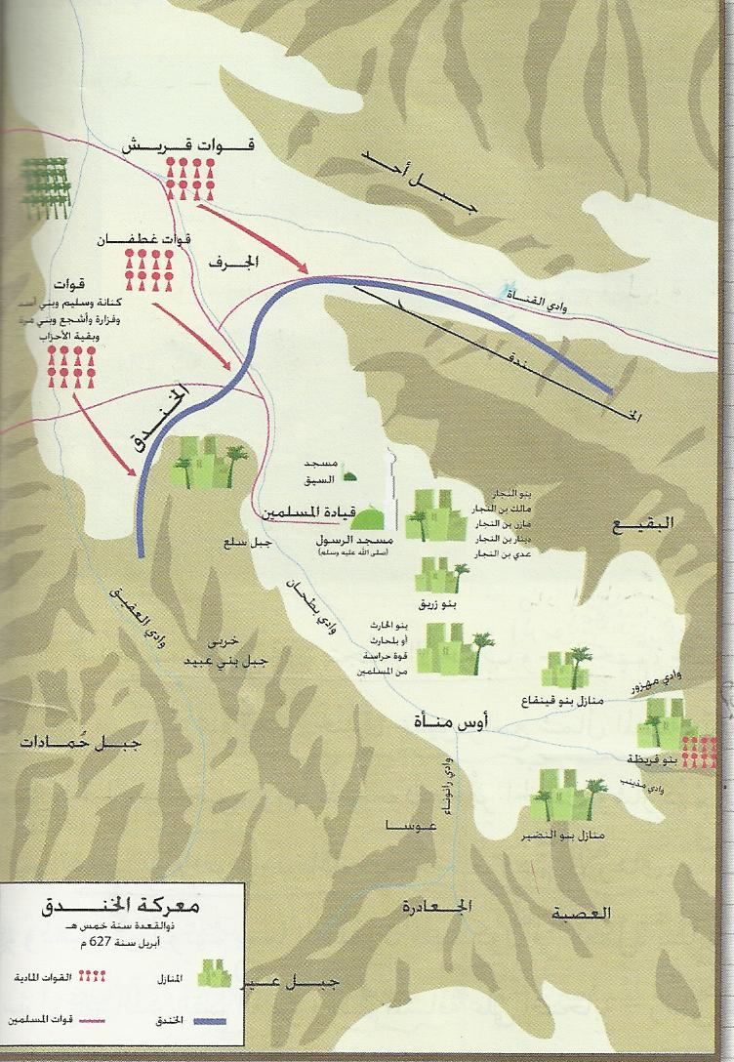
- يضخمون أنباء الحشود المشركة .
- يشيعون أنه لا أمل للمسلمين بالفوز .

أحكام النون الساكنة والتنوين

النون الساكنة : هي النون الخالية من حركة الضم والفتح والكسر .

إذا وردت النون الساكنة في القرآن الكريم فلها أربعة أحكام وهي :

- الإظهار الحلقي : إخراج الرف من مخرجه من غير غنة ظاهرة ولا تشديد .

- الإدغام الحلقي : النطق بالحرفين حرفا واحدا مشددا ، فإذا دخل أي حرف من حروف الإدغام الستة على النون الساكنة أو التنوين فإنهما يصيران حرفا واحدا مشددا وهو حرف الإدغام .

- الاقلاب : جعل حرف مكان حرف آخر مع مراعاة الغنة والإخفاء في الحرف المقلوب .

- الإخفاء الحلقي : حالة من اللفظ بين الإظهار والإدغام .

أحكام الميم الساكنة

الميم الساكنة: هي الميم الخالية من حركة الفتح أو الضم أو الكسر.
إذا وردت الميم الساكنة في القرآن الكريم فلها ثلاثة إحكام هي :
- الإخفاء الشفوي : إذا وقع بعد الميم الساكنة حرف الباء تكون الميم مخفاة بغنة.

- الإدغام الشفوي : إذا وقع بعد الميم الساكنة حرف الميم تدغم الميم الأولى بالميم الثانية بحيث تصيران معا ميما واحدة مشددة.

- الإظهار الشفوي : إذا وقع بعد الميم الساكنة أي حرف من حروف الهجاء ما عاد الباء والميم ويكون النطق بالميم الساكنة ظاهرة على غير غنة , ويسمى إظهارا شفويا ,ويكون أشد إظهار عند الواو والفاء.

